Завдання 1

<https://vira33.atlassian.net/jira/your-work>

Завдання 3

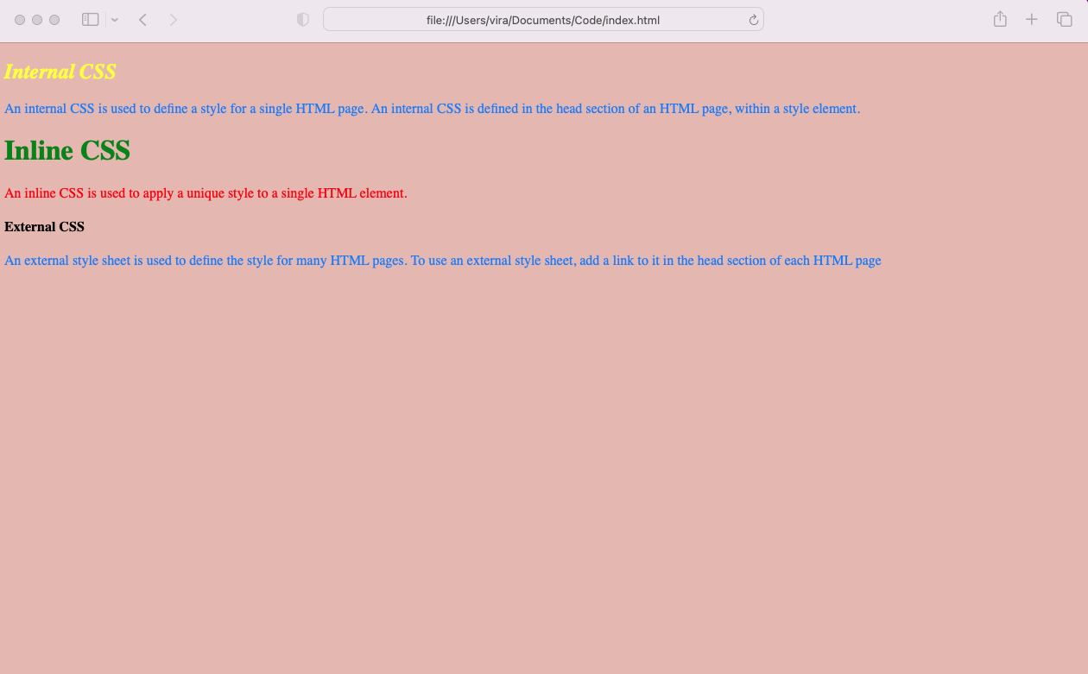

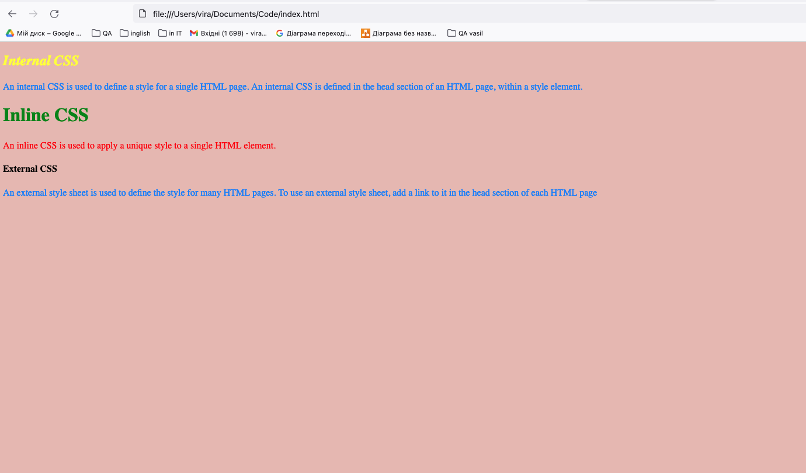

Відображення в браузерах Safari та Firefox суттєво нічим не відрізняється.

Завдання 4

<https://beetroot.academy/> UTF-8

[https://microseniors76.com](https://microseniors76.com/) ISO-8859-1

[*https://www.tennis-warehouse.com/*](https://www.tennis-warehouse.com/) *macintosh*

[*https://www.fidelity.com/*](https://www.fidelity.com/) ISO-8859-1

* Logo сайту //*[@id="nav-logo-sprites"]
* Language/html/body/div[1]/header/div/div[1]/div[3]/div/a[1]/span/span[2]/div
* Поле пошуку;//*[@id="twotabsearchtextbox"]
* Розділ меню Gift Cards;/html/body/div[1]/header/div/div[4]/div[2]/div[2]/div/a[4]
* Розділ меню Today’s Deals;/html/body/div[1]/header/div/div[4]/div[2]/div[2]/div/a[1]
* Розділ меню Registry;/html/body/div[1]/header/div/div[4]/div[2]/div[2]/div/a[3]
* Розділ меню Sell;/html/body/div[1]/header/div/div[4]/div[2]/div[2]/div/a[5]
* Розділ меню Accounts & Lists;//*[@id="nav-link-accountList-nav-line-1"]
* Розділ меню Returns & /html/body/div[1]/header/div/div[1]/div[3]/div/a[3]/span[1]